День памяти и скорби.
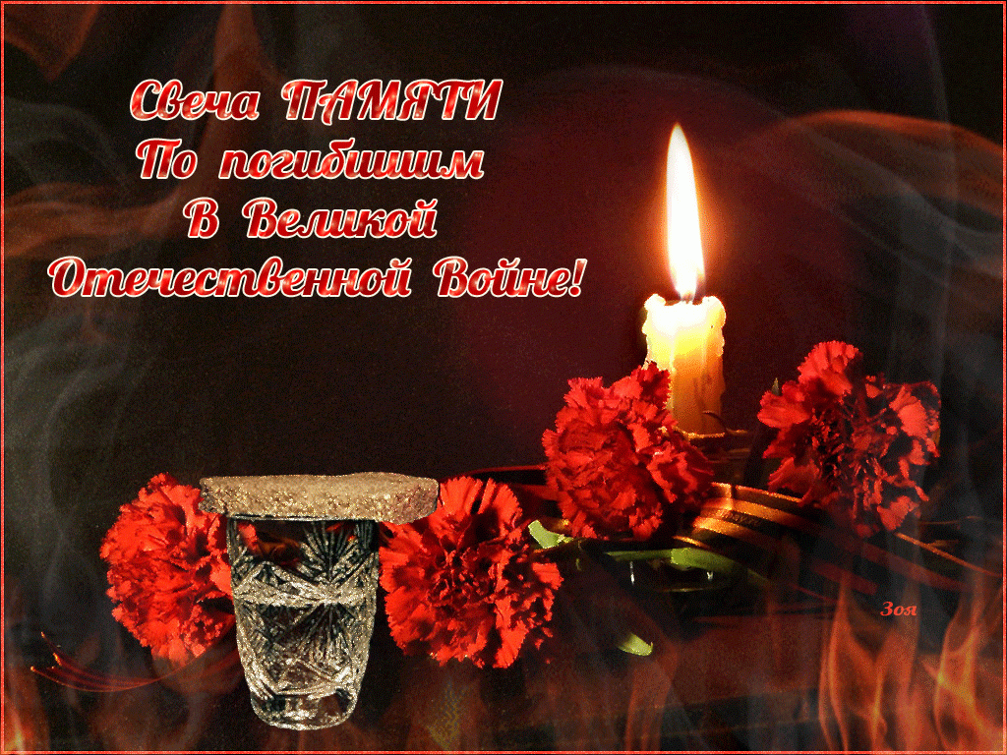 22 июня – памятная дата для каждого жителя России и не только. В этот день в 1941 году началась ужасная, смертоносная Великая Отечественная война. Чтобы почтить земляков, потерявших свои жизни в первые часы сражения и привлечь внимание к событиям минувших дней, 22июня 2019 года специалисты Бакмасихинского СДК провели акцию «Свеча памяти».

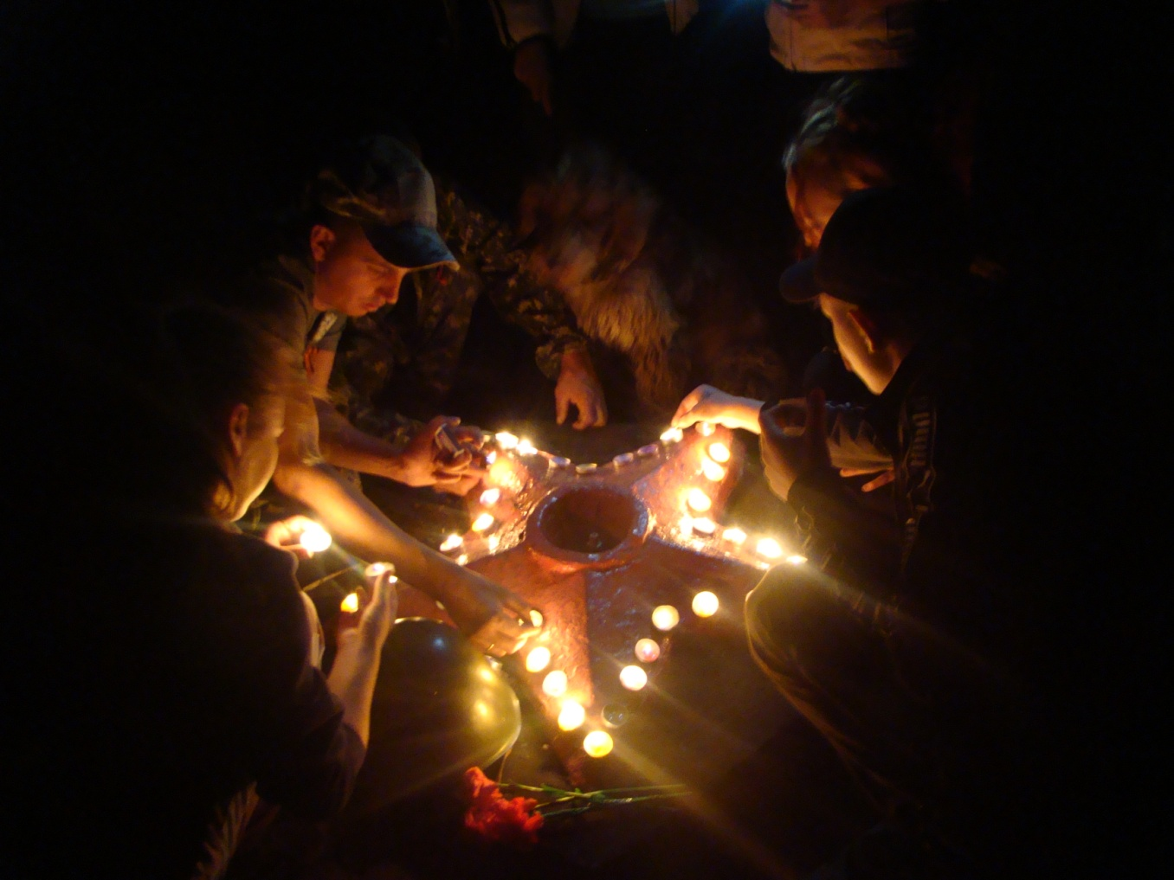
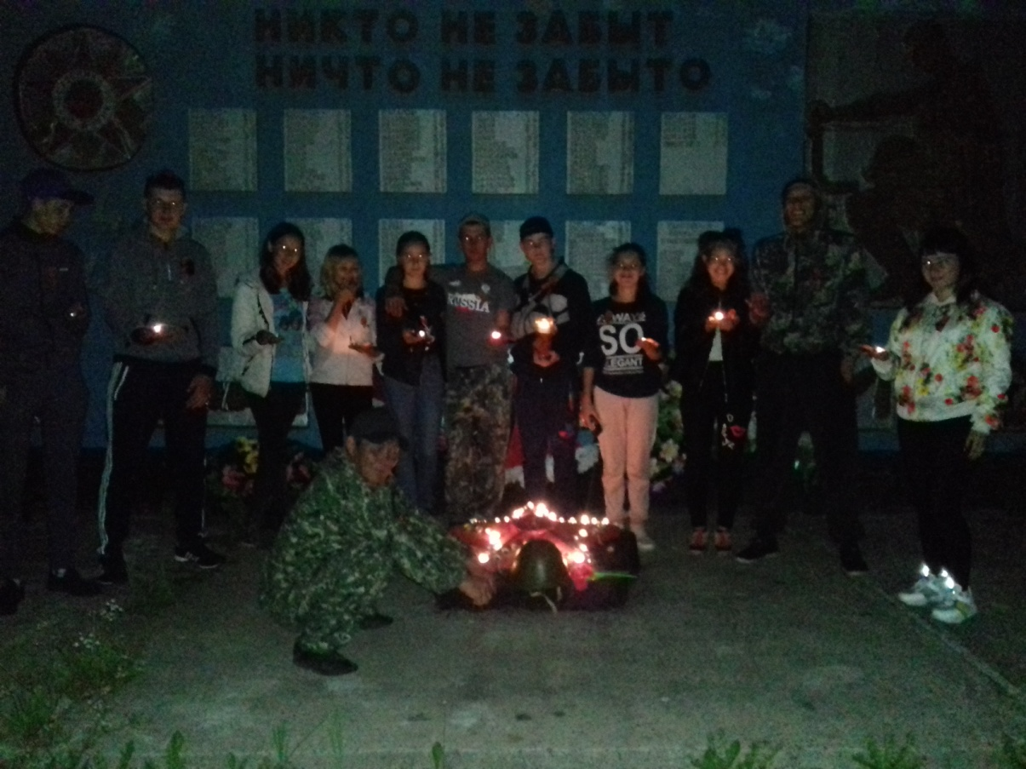
Даже самые маленькие патриоты нашей Родины были привлечены к этой акции.
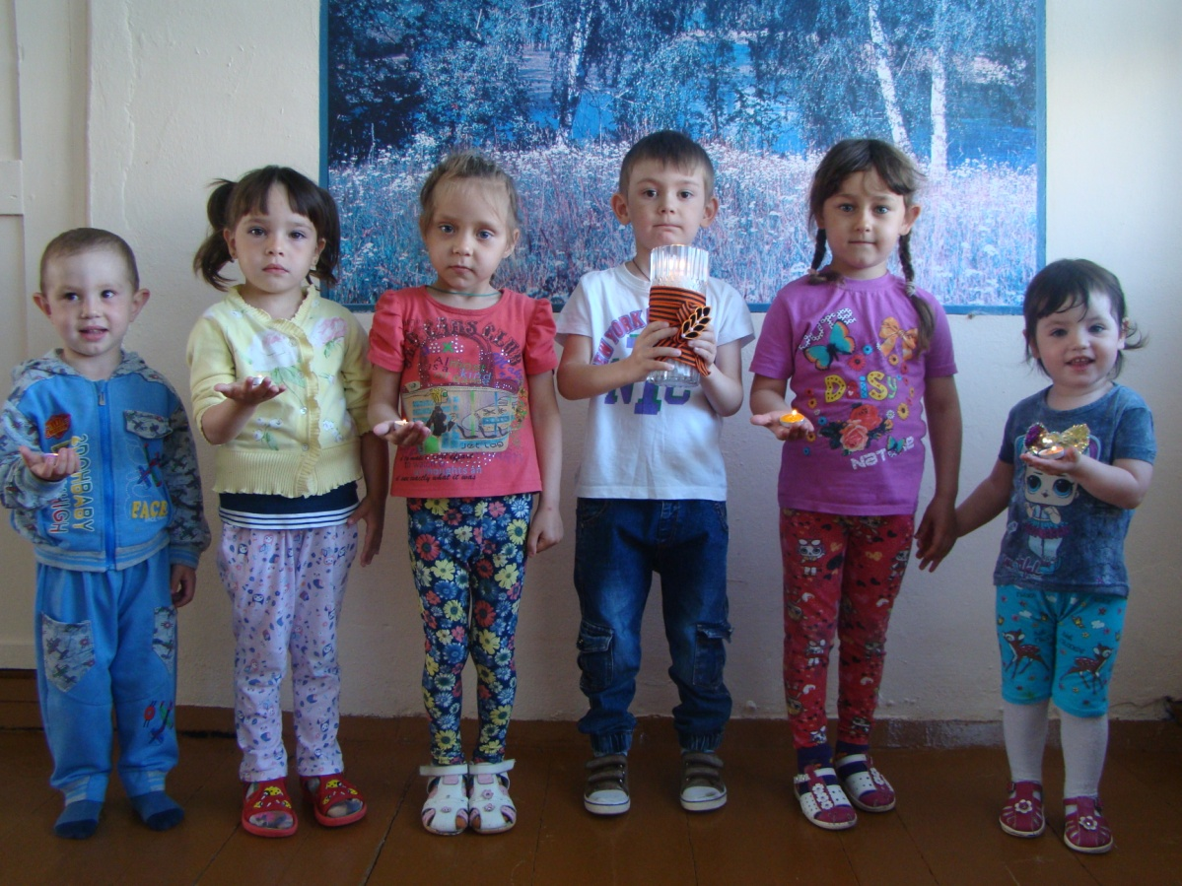
Приняли участие в акции 26 человек.
Заведующая Бакмасихинским СДК___________/Капралова М.М./

